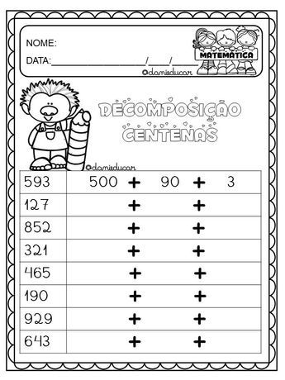
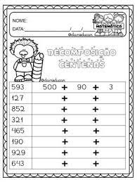
- A DESCOMPONER EN CIENES, DIECES Y UNOS.

- VUELVE A ESCRIBIR LOS NÚMEROS DEL CUADRO PERO CON LETRAS.

